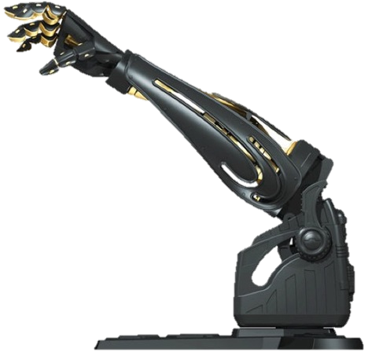

**9°B T/M**

**Asignatura:** Dinámica y control de robots

**Profesor:** Enrique Morán Garabito

**Integrantes:**

***\*Hernández García Andrés de Jesús***

***\*Lozada Canizal Jessica *Lozano Ochoa Marco Antonio *Navarro Cervantes Jose *Ramírez Arenas Juan Alberto***

Brazo antropomórfico teleoperado

Definición de proyecto – ANUAL y CUATRIMESTRAL

Universidad Politécnica de la Zona Metropolitana de Guadalajara --- **Ingeniería mecatrónica**

30/enero/2019

**Objetivo general:** Diseñar y construir un brazo robótico controlado remotamente mediante ROS.

**Justificación**: El propósito del proyecto es brindar una alternativa para el control de objetos o sustancias peligrosas que pueden lesionar al operador al manejarlas directamente, mediante el control a distancia de un brazo robótico.

**Referencias**

* <http://platea.pntic.mec.es/vgonzale/cyr_0204/ctrl_rob/robotica/industrial.htm>
* <https://es.wikipedia.org/wiki/Brazo_rob%C3%B3tico>